河北省政务服务管理办公室发文：招投标进入“双盲”评审时代

河北省政务服务管理办公室印发《推广招标投标“双盲”评审的实施方案》，标志着河北省招投标将进入“双盲”评审时代。
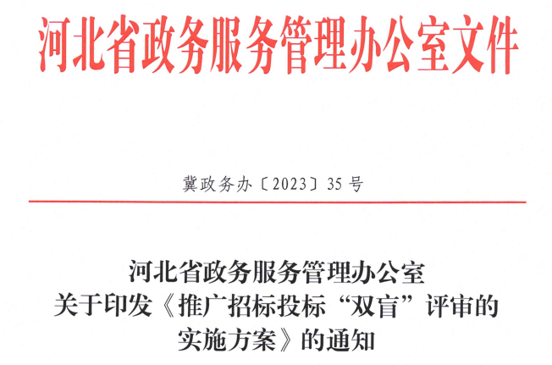

什么是“双盲”评审？
所谓“双盲”是指评标专家的“盲抽”与“盲评”；
“盲抽”——评标专家一律通过专家抽取系统从全省统一评标专家库中随机抽取，系统不显示抽取专家姓名、联系电话等信息。
“盲评”——评标专家在不知晓投标人信息的情况下进行打分，由系统自动汇总得分情况，按程序确定中标候选人。

通知全文
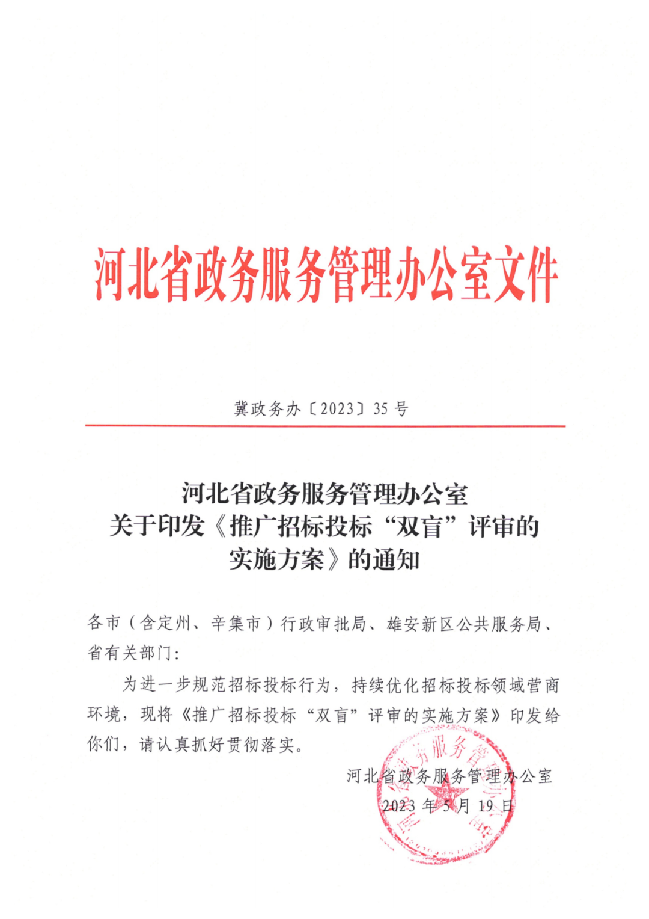
附通知全文：
